СХІДНОУКРАЇНСЬКИЙ НАЦІОНАЛЬНИЙ УНІВЕРСИТЕТ
ІМЕНІ ВОЛОДИМИРА ДАЛЯ

Факультет гуманітарних наук, психології та педагогіки
Кафедра педагогіки

КВАЛІФІКАЦІЙНА МАГІСТЕРСЬКА РОБОТА
Спеціальність 011– Науки про освіту
Спеціалізація 011.01 – Педагогіка вищої школи
на тему: Виховання патріотизму студентів університетів в сучасних умовах засобами вивчення гуманітарних дисциплін

Виконав: студентка групиПВШ17-зм– Позднякова М. С. __________
(прізвище та ініціали) (підпис)

Керівник: доктор пед.н.,проф. Зеленов Є. А. __________
(посада, вчене звання, науковий ступінь, (підпис)
прізвище та ініціали)

Завідувач кафедри: академік НАПН України ________
доктор.пед.н.,проф.Шевченко Г. П. (підпис)

Рецензент: __________
(науковий ступінь, вчене звання, прізвище та ініціали) (підпис)

Сєвєродонецьк – 2019

Зміст

ВСТУП 3
РОЗДІЛ І. СУТНІСТЬ ТА ЗМІСТ ПАТРІОТИЧНОГО ВИХОВАННЯ СТУДЕНТІВ ВНЗ 6
1.1. Теоретичні поняття формування патріотизму як цінності у студентської молоді 6
1.2. Стан патріотичного виховання студентів вищих навчальних закладів 14
1.3. Роль гуманітарних наук у процесі виховання патріотизму студентів університетів в сучасних умовах 27
РОЗДІЛ ІІ. ЕКСПЕРИМЕНТАЛЬНЕ ДОСЛІДЖЕННЯ ПАТРІОТИЧНОГО ВИХОВАННЯ СТУДЕНТІВ У ПРОЦЕСІ ВИВЧЕННЯ ДИСЦИПЛІН ГУМАНІТАРНИХ НАУК 36
2.1. Організація дослідно-експериментальної роботи щодо вивчення сформованості патріотичних почуттів студентів 36
2.2. Методика реалізації змісту патріотичного студентів засобами гуманітарних дисциплін 44
2.3. Характеристика основних методичних прийомів виховання патріотичних почуттів у студентів у процесі вивчення гуманітарних дисциплін 59
ВИСНОВОК 70
ВИКОРИСТАНА ЛІТЕРАТУРА 75

Вступ

Виховання в української молоді патріотизму і реалізація ідеї патріотичного виховання набуває в сучасному українському суспільстві особливого значення в силу таких причин: соціально-економічні зміни, кризові явища, притаманні сучасному українському суспільству, спричинили деформацію ціннісних орієнтацій значної частини молодих людей; демократизація, плюралізм і поява багатопартійної системи створили певні труднощі в соціальному розумінні суті патріотизму.
Об’єктом дослідження є процес виховання патріотизму студентів університетів в сучасних умовах засобами вивчення гуманітарних дисциплін.
Предмет дослідження – педагогічні умови виховання патріотизму студентів університетів в сучасних умовах.
Метою магістерської роботи є теоретично обґрунтувати та експериментально перевірити методи прийому педагогічних умов у вихованні патріотизму студентів університетів в сучасних умовах засобами вивчення гуманітарних дисциплін.
У відповідності до поставленої мети були визначені основні завдання дослідження:
проаналізувати стан теоретичної розробки та практичного вирішення проблеми виховання патріотизму студентів університетів в сучасних умовах;
визначити стан патріотичного виховання студентів університетів засобами вивчення гуманітарних дисциплін;
визначити роль гуманітарних дисциплін у процесі виховання патріотизму студентів університетів в сучасних умовах;
організувати та провести дослідно-експериментальну роботу щодо вивчення сформованості патріотичних почуттів студентів;
охарактеризувати методику реалізації змісту патріотичного студентів засобами гуманітарних дисциплін;
надати характеристику основних методичних прийомів виховання патріотичних почуттів у студентів у процесі вивчення гуманітарних дисциплін.
Для реалізації поставлених завдань використовувався комплекс взаємопов’язаних методів дослідження: аналіз, порівняння, узагальнення інформації з філософської, соціологічної, психолого-педагогічної літератури, педагогічний експеримент, графічний метод.
Наукова новизна дослідження полягає у виявленні засобів та методів виховання патріотичних почуттів у сучасних студентів засобами гуманітарних дисциплін, а також в обґрунтуванні педагогічних основ патріотичного виховання як цілісної системи, заснованої на міждисциплінарному підході у вивченні циклу гуманітарних дисциплін та взаємодії вузівської освіти та самостійної роботи студентів у даному напрямку.
Теоретична значимість дослідження полягає в розробці педагогічних основ патріотичного виховання студентів у процесі вивчення предметів гуманітарного циклу, що збагачує загальну теорію цілісного виховно-освітнього процесу сучасного ЗВО.
Практичне значення дослідження полягає у її прикладної частини: розроблені загальні підходи і методичні технології в організації патріотичного виховання та визначено можливість їх реалізації засобами гуманітарних дисциплін.
Магістерська робота складається із: вступу; 2основних розділів та загальних висновків;11 тестів з діаграмами; використаної літератури; дадатки А,Б; загальним обсягом – 87сторінок.

Розділ . Експериментальне дослідження патріотичного виховання студентів у процесі вивчення дисциплін гуманітарного циклу

2.1. Організація дослідно-експериментальної роботи щодо вивчення сформованості патріотичних почуттів студентів

Предмет дослідження: патріотизм як особливе поняття любові до батьківщини, та правильне розуміння цього поняття сучасною молоддю.
Мета дослідження: вивчення півня сформованості патріотичних почуттів у сучасної молоді.
Завдання дослідження: визначити рівень сформованості патріотичних почуттів у сучасної молоді та зрозуміти патріотичні наміри щодо країни в цілому, пояснити та роз’яснити поняття патріотизму для забезпечення подальшого соціального добробуту в країні, усунути існуючу проблему на даному рівні, запропонувати напрямки підвищення рівня сформованості патріотичних почуттів у сучасної молоді засобами гуманітарних дисциплін.
Гіпотеза дослідження: використання потенціалу гуманітарних дисциплін сприяє вдосконаленню патріотичного виховання.
Опитування проводилося в навчальних аудиторіях за допомогою спеціально розробленої анкети. Бланк анкети наведений у додатку А.
Статистична таблиця одномірного розподілу ознак представлена у додатку Б.
Проаналізуємо результат дослідження.
- Чи вважаєте себе українцем?
1. Так
- Ні
- Мені байдуже
- Інша відповідь

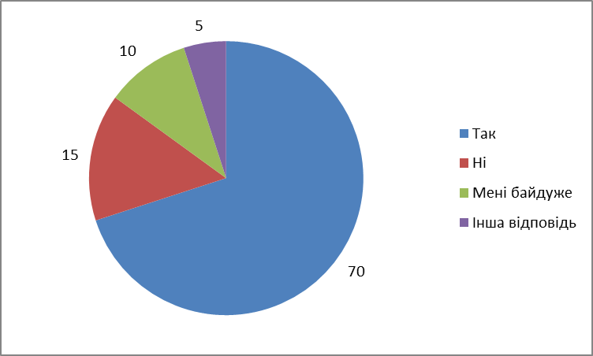

2.Чи хотіли ви б жити за кордоном?
1. Так
2. Ні
- Мені байдуже де жити
- Інша відповідь

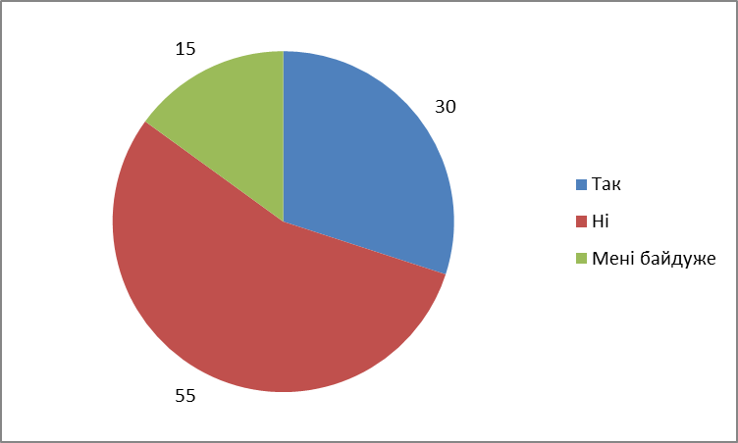

3.Чи пишаєтесь, що вас називають українцем(кою)?
- Так
- Ні
- Мені байдуже
- Інша відповідь

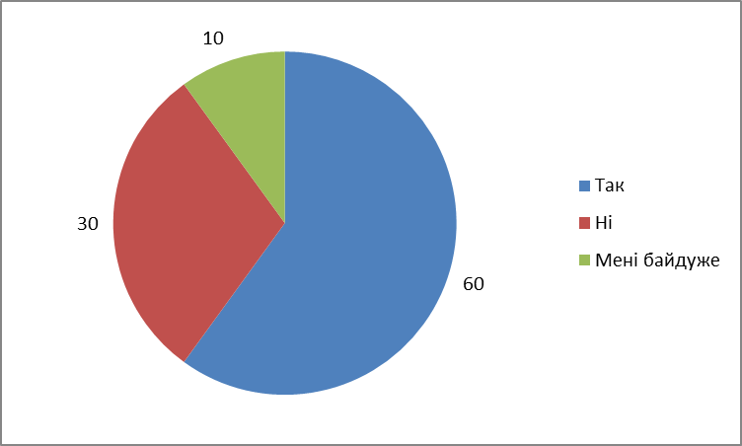

4.Що для вас означає бути патріотом?
1. Жити в та народитись в Україні
2. Спілкуватись українською мовою
3. Наслідувати традиції
4. Працювати на добробут своєї держави
5. Інша відповідь

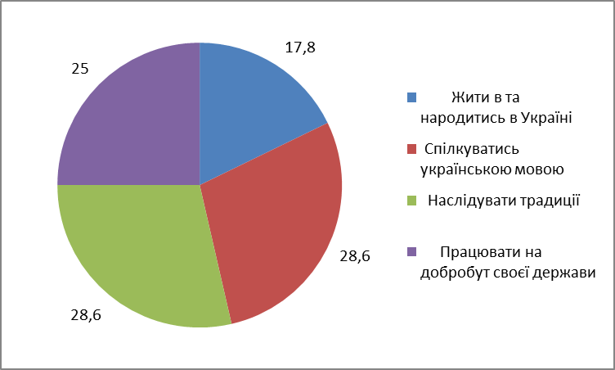

- Чи любите свою державу?
- Так
  - 2. Ні
  - 3. Мені байдуже
  - 4. Інша відповідь

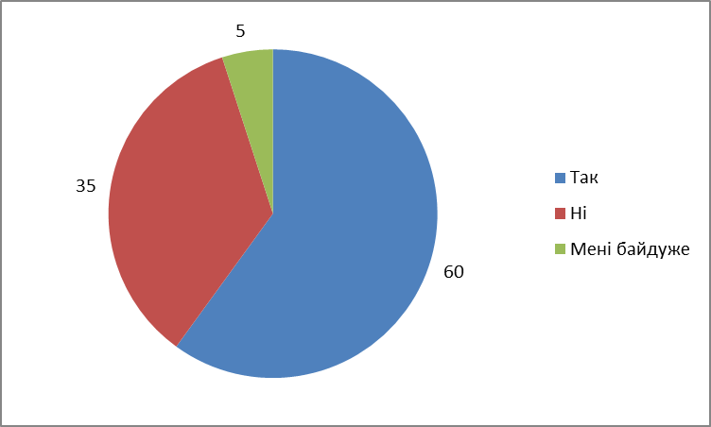

- Ви вільно володієте Українською мовою?
    - 1. Так
- Ні
- Важко відповісти
- Інша відповідь

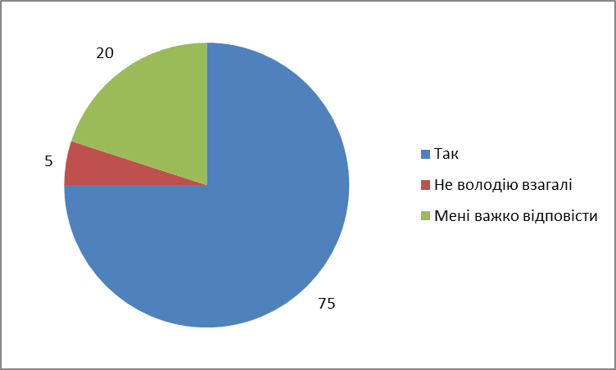

- Яка з мов є для вас наймелодійнішою?
      - Російська
      - Молдавська
      - Англійська
      - Українська
      - Інша відповідь

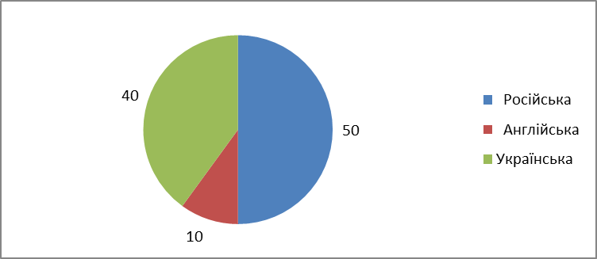

- Що ви робите для того, щоб бути патріотом своєї держави?
      - 1. Живете в Україні, і боретесь за її добробут всіма можливими методами
      - 2. Розмовляєте українською і наслідуєте традиції та берусь за будь – яку можливість по впливати на поліпшення добробуту держави
      - 3. Я живу в своє задоволення і що робиться з державою мені не важливо
      - 4. Інша відповідь

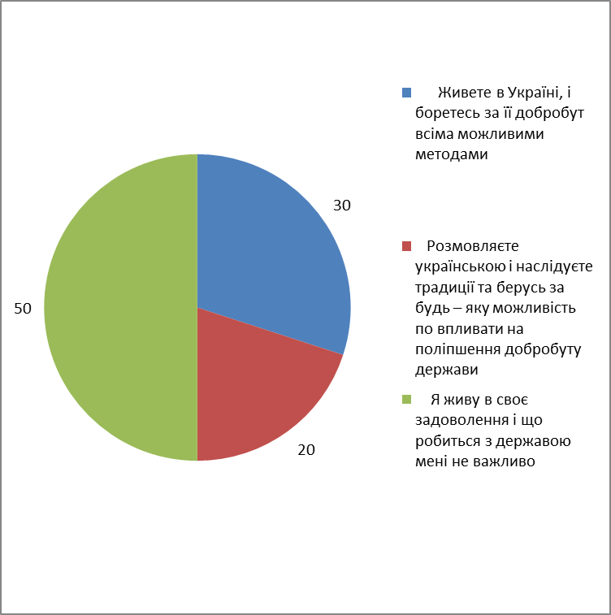

- Чому ви б надали перевагу?
        - 1. Працювати за кордоном
        - 2. Працювати в Україні
        - 3. Працювати в Україні з хорошою заробітною платою
        - 4.Мені байдуже де працювати, головне щоб я був забезпечений
        - 5.Інша відповідь
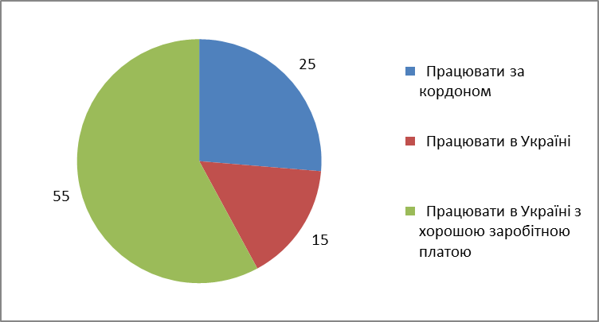

- Вкажіть ваш вік
          - 1. 19
          - 2. 20
          - 3. 21
          - 4. 22

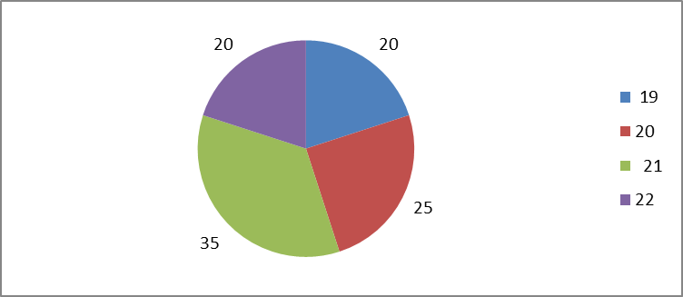

- Вкажіть вашу стать
            - 1. Чоловіча
            - 2. Жіноча

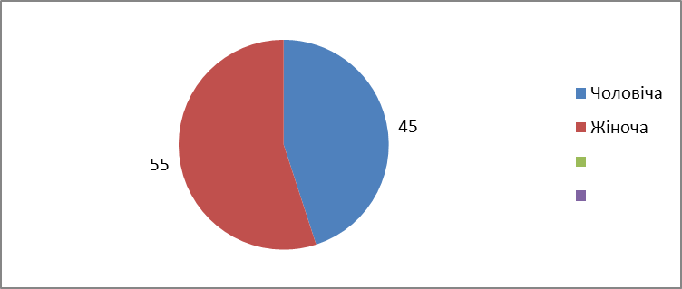
Таким чином, в ході даного дослідження були опитані студенти ВНУ ім. В. Даля у кількості чоловік 60 чоловік.
На питання «Чи вважаєте себе українцем?» 25% опитуваних вважають себе справжніми українцями, 65% – так не вважають, 10% відмітили, що їм байдуже, тобто їх це питання не турбує. Отже, можна зробити висновок, що переважна більшість опитаних все ж таки вважають себе українцями.
На питання «Чи хотіли б ви жити за кордоном?» 30% відповіли, що хотіли б проживати за межами України, 55% відповіли, що хочуть проживати на батьківщині і лише 15% опитаних відповіли, що їм не важливо де проживати. В даному випадку опитані розділились фактично на дві групи, це може означати, що половина з опитаних патріотично налаштована на подальше життя, інша ж половина просто шукає затишне містечко для себе.
На питання «Чи пишаєтесь, що вас називають українцем(кою)?» 60% респондентів відповіли, що вони пишаються, коли їх називають українцем, лише 30% опитаних респондентів цураються назви «українець». Тому можна сміливо сказати, що опитані десь на підсвідомому рівні пишаються, що вони відносяться до української національності.
На запитання «Що для вас означає бути патріотом?» 17,8% відповіли, що для того, щоб бути патріотом достатньо жити в Україні, 28,6% вважають, що для цього потрібно слідувати традиціями та спілкуватися українською мовою, лише 25% респондентів вважають, що необхідно працювати на добробут своєї держави.
На запитання «Чи любите свою державу?» 60% опитуваних дали відповідь, що люблять свою державу, 35% – ні. Думаю це пояснюється тим, що в Україні зараз відчувається певна нестабільність.
На запитання «Чи добре Ви володієте українською мовою?» 75% респондентів відповіли, що вільно володіють українською мовою, 5% – не володіють взагалі, 20% – важко відповісти. Отже, більшість опитаних стверджує, що добре володіє мовою, але є і такі, які знають українську мову на недостатньому рівні. Це пояснюється тим, що на даному етапі велика кількість людей розмовляє певним стилем мови тобто «суржиком».
На запитання «Яка з мов є для вас є «наймелодійнішою» 40% опитуваних відповіли, що мовою «серця» є українська, 50% – обрали російську, 10% не змогли визначитися з відповіддю на дане питання.
На запитання «Що ви робите для того, щоб бути патріотом своєї держави?» 30% відповіли, що розмовляють українською мовою, слідують традиціям та беруться за будь-яку можливість, щоб покращити добробут своєї держави, 20% відповіли, що вони живуть у Україні та борються за її добробут всіма можливими методами, 50% респондентів є в певному роді егоїстами і стверджують, що нічого крім свого добробуту їх не цікавить. Отже можна зробити висновок, що більша частина опитаних все ж таки хочуть бачити свою державу великою і процвітаючою.
На запитання «Чому б Ви віддали перевагу?» 55% респондентів хотіли б працювати на батьківщині, але за умови високої заробітної плати, 15% опитаних патріотично налаштовані на роботу в Україні і 25 відсотків не задумуючись відправились би працювати в іншу державу. Звідси можна побачити, що хоч опитані і боліють серцем за свою батьківщину, але ніхто не хоче прожити своє життя в бідності.

2.2. Методика реалізації змісту патріотичного студентів засобами гуманітарних дисциплін

Актуальною в сучасних умовах є проблема залучення студентської молоді до національно-духовних цінностей. Головною метою національного виховання на сучасному етапі є передача соціального досвіду, багатств духовної культури народу, його соціальної ментальності, своєрідності світогляду. На цій основі формуються особистісні риси громадянина – патріота України, які включають у себе національну самосвідомість, розвинену духовність, моральну, художньо-естетичну, правову, трудову, фізичну, екологічну культуру, розвиток індивідуальних здібностей і таланту.
Виховання патріотизму в навчально-виховному процесі вищої школи має реалізуватись у процесі:
національного виховання (вивчення історії рідного краю, України, відвідування історичних, краєзнавчих та етнографічних музеїв, пошукова робота краєзнавчої тематики);
національного виховання (ознайомлення з традиціями, українськими обрядами, легендами про походження міст і селищ, відвідування музеїв тощо);
правового виховання (виховні години, дискусії, формування правової культури, виховання поваги до державних символів, законів України).
Для досягнення виховної мети необхідно вирішити такі завдання:
виявити потенційні можливості навчальних дисциплін соціально-гуманітарного циклу у патріотичному вихованні студентів та шляхів їх реалізації на заняттях;
збагатити зміст дисциплін історично-науковими текстами, дидактичними матеріалами, які впливають на формування патріотичних
почуттів студентів;
включити матеріали патріотичного змісту до самостійної роботи студентів;
підсилити патріотичне виховання студентів заходами поза аудиторної виховної роботи [67, с.11].
У процесі викладання дисциплін «Сучасна українська мова», «Ділова українська мова», які разом з іншими дисциплінами повинні створити національну систему освіти та виховання у студентів, актуалізуються головні положення Постанови 998 Кабміну України «Про затвердження Комплексних заходів щодо всебічного розвитку і функціонування української мови».
Особливістю навчально-виховної роботи зі студентами є поєднання аудиторних занять та поза аудиторної роботи, попереднього життєвого досвіду і тих моральних засад, на яких формувалась особистість студентів.
Викладання мовних дисциплін спрямоване на те, щоб сформувати шанобливе відповідальне ставлення до мови, до її історичних коренів, до пам’яток духовної культури народу, що є особливо актуальним для східного регіону України.
Міжпредметні зв’язки на заняттях з мовних дисциплін стають дієвим засобом підвищення виховного потенціалу занять. Широке використання на заняттях з мови дидактичного матеріалу з історії України, етнографії, українознавства, літератури, мистецтва тощо сприяє не тільки розширенню світогляду молодих людей, але і значному їхньому духовному збагаченню.
Важливим етапом підготовки студентів до вирішення завдань з громадянського виховання стало застосування на семінарських і практичних заняттях з «Народознавства», «Сучасної української мови», «Ділової української мови», «Історії української літератури ХХ ст.» методу аналізу і моделювання ситуацій – морального вибору, розвивальних ситуацій.
Використання виховних засобів українознавства дасть молоді змогу проаналізувати ті моральні риси, які характеризували наших пращурів, зіставити і порівняти їх із сучасним станом суспільства, зробити правильні висновки. Вивчення українознавства має своїм завданням продемонструвати, що постійним ідеалом української етнопедагогіки була людина праці, горда і свідома свого покликання, з почуттям національної гідності. Це допоможе відродити у свідомості молоді, у її практичній діяльності високу духовність українців, сформувати особистість, яка б знала потреби нації, прагнула б їх вирішити та невтомно працювати задля цього.
Організація виховної роботи студентів базується на знаннях рідної історії, мови і культури, впровадженні народознавства як методології опанування соціального досвіду, що відіграє роль об’єднувального чинника, створює нове інтелектуальне середовище у викладанні навчальних дисциплін та розкритті їхніх виховних впливів на розвиток особистості студента. Програмний матеріал тісно пов’язаний з ідеями української державності та її історії.
Програма курсу української мови передбачає поєднання завдань як мовного, так і соціального характеру: вивчення мови з розвитком пізнавальної активності, творчого мислення, формування патріотичних почуттів, поглядів, переконань, національної свідомості та загальної культури студента [2, с.194].
На ставлення студентів до мови впливає підбір методики навчання. У процесі дослідження ми виходили з того, що студенти ВНЗ – майбутня еліта, тому навчальні дидактичні матеріали, які використовуються на заняттях, повинні викликати у студентів інтерес і бажання навчатися рідною мовою, тобто, вони повинні бути цікавими, повчальними, містити інформацію, пов’язану з історією, культурою, традиціями України та українців.
При вивченні теми «Лексичний склад української мови» збагачується та активізується мовлення студентів: студенти демонструють різні прийоми пояснення лексичного значення слова, а також принципи відбору лексики для різних функціональних стилів. Творча робота зі словом (вивчення етимології, тлумачення, написання та вимови, застосування) показує студентам не лише багатства мови, але й силу емоційного впливу слова. Такі завдання допомагають студентам простежити історію слова, дослідити основні історичні лексичні шари української мови.
На думку Н.І. Опалко, «Існують явища, абсолютні за своєю корінною, іманентною сутністю, але завжди яскраво пофарбовані часом – соціально-економічними умовами, тенденціями їхнього розвитку. До числа таких явищ належить патріотизм. Однозначно, за визначенням, патріотизм – любов до Батьківщини, однак як уявлення про те, що таке Батьківщина, так і розуміння і прояв любові до неї можуть бути різні. При чому ці розходження, у свою чергу, обумовлені найширшим колом усіляких ситуацій і обставин, для конкретної людини об’єктивних (політичних і економічних, етичних і конфесіональних, регіональних і місцевих і т.д.) і суб’єктивних (вік і соціальний статус, рівень культури й освіченість і ін.) [47, с.352].
Очевидно, що настільки ж і навіть більш складним і різноплановим є комплекс параметрів, критеріїв, проявів патріотизму – на рівні особистості, групи, соціуму, народу».
«Національна самосвідомість, – пише Н.О. Авер’янова, – є усвідомленням, оцінкою людини себе як носія національних цінностей, що склались у процесі історичного розвитку спільноти, її самореалізації як суб’єкта соціальної дійсності, що прагне ствердити себе, зайняти належне місце серед інших національних спільнот і зробити гідний внесок у розвиток цивілізації, людства»
У процесі вивчення дисципліни «Народознавство» розглядається сутність поняття «народознавство», його місткість: рідна мова, історія, краєзнавство, народна й родинна педагогіка, народна медицина, етнопедагогіка, народні та національні символи, народний календар, звичаї, традиції, обрядовості, родовід, народна мораль тощо. Складовою частиною знання про народ є і фольклор з його численними жанрами: казками, народними оповіданнями, замовляннями, побажаннями, прислів’ями, приказками.
На лекційних заняттях студентам даються узагальнюючі знання з народознавства, їм доводиться, що логічно спочатку засвоїти всі аспекти національної культури народу, що стане підґрунтям для подальшого оволодіння складовими етнопедагогіки, народної педагогіки та її методами.

2.3. Характеристика основних методичних прийомів виховання патріотичних почуттів у студентів у процесі вивчення гуманітарних дисциплін

Одним із шляхів підвищення ефективності формування патріотизму та національної свідомості є встановлення більш тісних міжпредметних зв’язків, які за своєю освітньою і виховною функцією мають закономірний цілісний вплив на свідомість, почуття і діяльність людини. Ефект впливу міжпредметних зв’язків на формування патріотизму здійснюється завдяки перебудові й вдосконаленню внутрішньої логічної структури методів і методичних прийомів навчання та виховання. Зокрема, для виховання у студентів національної самосвідомості доцільно використовувати адекватні методи та методичні прийоми, які відповідають конкретним умовам (віковим і психологічним особливостям студентів, рівню їхніх знань, матеріальній базі університету тощо): самостійну роботу студентів, розповіді, бесіди, відвідування виставок, музеїв, майстерень народних умільців; зустрічі з майстрами народної творчості; демонстрація образотворчого народного мистецтва, перегляд слайдів, відеофільмів та кінофільмів; читання літератури на історичну, біографічну (біографії видатних осіб нації, діячів культури, науки та мистецтва) та географічну тематику, українських легенд, дум, переказів; виготовлення альбомів та художніх монтажів, створення макетів та виробів з природного матеріалу; участь у народних обрядах, національних іграх, конкурсах, олімпіадах, розучування народних пісень, інсценування національних літературних творів, проведення спортивних змагань, спортивно-розважальних свят та спортивних вечорів.
Патріотичне спрямування навчально-виховного процесу закладів вищої освіти має стати основоположним принципом подальшого розвитку системи освіти України. Головними критеріями вихованості, загальної та професійної культури випускників вищої школи України мають стати високий професіоналізм; національна самосвідомість; патріотизм; демократизм; гуманізм; висока моральна, правова, духовна, мовна, фізична, екологічна культура та трудова активність; гармонія раціонального і емоційного, етичного і естетичного; інтелігентність та моральна бездоганність; дисциплінованість і організованість; заповзятливість та ініціативність у повсякденній діяльності; підвищена вимогливість до себе; конкурентоспроможність; потреба в самовдосконаленні.

Висновок

Отже, у ході дослідження була досягнута його головна мета, а саме теоретично обґрунтуванні та експериментально перевірені педагогічні умови виховання патріотизму студентів університетів в сучасних умовах засобами вивчення гуманітарних дисциплін. Також були вирішені основні завдання магістерської роботи, а саме:
Проаналізовано стан теоретичної розробки та практичного вирішення проблеми виховання патріотизму студентів університетів в сучасних умовах.
Визначено стан патріотичного виховання студентів університетів засобами вивчення гуманітарних дисциплін.
Дослідження проблеми реалізації виховних можливостей предметів.
Організоване та проведено дослідно-експериментальну роботу щодо вивчення сформованості патріотичних почуттів студентів.
Охарактеризована методика реалізації змісту патріотичного студентів засобами гуманітарних дисциплін.
Надана характеристика основних методичних прийомів виховання патріотичних почуттів у студентів у процесі вивчення гуманітарних дисциплін.
З метою удосконалення процесу патріотичного виховання студентів ЗВО засобами гуманітарних дисциплін рекомендується:
1. Використовувати в освітньому процесі активні та інтерактивні форми діяльності, а також різні форми самостійної роботи студентів, які не тільки значно покращують якість знань, а й сприяють розширенню кругозору студентів, виробляють у них навички комунікації, дискусії, пошуку інформації з різних джерел, застосування дослідницьких методів і т.д.
2. Вивчення матеріалу повинно розглядатися у всіх аспектах, а не тільки в національному аспекті.
3. Процес патріотичного виховання студентів не повинен перетворитися на звеличення однієї титульної нації, необхідно підкреслювати багатовікові зв’язки різних народів, що населяють Україну, взаємодію і взаємозбагачення культур цих народів.
Основними шляхами підвищення дієвості процесу патріотичного виховання студентів ЗВО засобами гуманітарних дисциплін в сучасних умовах є: посилення патріотичної і професійної спрямованості його змісту; вдосконалення методики; підвищенням загальної культури і педагогічної майстерності вихователів; створенням сприятливого психологічної атмосфери для культурного зростання студентів.

Використана література

- Абрамчук О.В. Патріотичне виховання студентів вищих технічних навчальних закладів : дис. ... канд. пед. наук : 13.00.07 / О.В. Абрамчук. – Тернопіль, 2016. – 254 с.
- Абрамчук О.В. Виховний потенціал курсу «Ділове українське мовлення» в становленні національно-свідомої особистості / О.В. Абрамчук //Матеріали Всеукраїнської науково-методичної конференції «Виховний процес у вузі: проблеми та рішення». – Алчевськ, 2011. – С. 194.
- Абрамчук О.В. Патріотичне виховання студентів вищих технічних навчальних закладів: дис. ... кандидата пед. наук: 13.00.07 / О.В. Абрамчук. – Т., 2006. – 254 с.
- Абрамчук О.В. Студент як об’єкт і суб’єкт патріотичного виховання / О.В. Абрамчук //Наукові записки Тернопільського держ.пед.ун-ту ім. В.Гнатюка. Вип.9. – Тернопіль, 2012. – С. 52.
- Авер’янова Н.О. Українознавчі основи виховання особистості / Н.О. Авер’янова // Рідна школа. – 2013. – №10. – С.15-16.
- Астахова В.И. Об особенностях и задачах гражданско-патриотического воспитания в современной Украине / В. И. Астахова // Вчені записки Харківського гуманітарного університету «Народна українська академія». – Харків : Вид-во НУА, 2014. – Том ХV. Актуальні проблеми розвитку освіти історичні, філософські, економічні, правові та соціальні аспекти. – С. 71-75.
- Бабенко Л.В. Соціокультурна зумовленість художньо-естетичного виховання особистості / Л.В. Бабенко // Неперервна професійна освіта: теорія і пратика. – 2014. – № 3-4. – С. 41-45.
- Бех І.Д. Духовні цінності в розвитку особистості// Педагогіка і психологія. – 2016. – № 1. – С.130-137.
- Боришевський М.Й. Громадянська спрямованість як міра соціальної відповідальності особистості / М.Й. Боришевський // Педагогічна і психологічна науки в Україні. – К.: Педагогічна думка, 2017. – Т. 3. – С. 93-102.
- Бутенко В.Г. Використання мистецтва в системі громадянського виховання молоді / В.Г. Бутенко // Зміст громадянської освіти і виховання: історія, реалії, перспективи. – Херсон: РІПО, 2016. – С. 15-17.
- Бутенко Л.В. Учитель літератури: вияв творчості й краси (Підготовка майбутніх учителів літератури до інтерпретації художніх творів): Монографія / Л.В. Бутенко. – Херсон: Айлант, 2012. – 232 с.
- Ващенко Г. Виховання волі і характеру / Г. Ващенко. – К. : Школяр, 2013. – 385 с.
- Великий тлумачний словник сучасної української мови : 250 000 слів і словосполучень / [авт. проекту та гол. ред. В. Т. Бусел]. – К.; Ірпінь : Перун, 2015. – 1728 с.
- Виховання громадянина: психолого-педагогічний і народознавчий аспекти : навчально-методичний посібник / П.Р. Ігнатенко, В.Л. Поплужний, Н.І. Косарєва, Л.В. Крицька. – К. : ІЗМН, 2014. – 252 с.
- Вишневський О. І. Сучасне українське виховання : пед. нариси / О. І. Вишневський. – Львів : 2012. – 238 с.
- Вознюк О.В. Цільові орієнтири розвитку особистості у системі освіти: інтегративний підхід: Монографія / О. В Вознюк, О. А. Дубасенюк. – Житомир : Вид-во ЖДУ ім. І. Франка, 2014. – 684 с.
- Галущинський М. Національне виховання / М. Галущинський. – Львів, 2013. – 30 с.
- Гевко О. Формування національно-патріотичних рис у студентів / О. Гевко // Рідна школа. – 2015. – №11. – С.47-48.
- Гевко О.І. Національно-патріотичне виховання студентів вищих педагогічних закладів. Дис. кан. пед. наук: 13.00.07 / О.І. Гевко // Національний педагогічний університет імені М.П. Драгоманова. – Київ, 2013. – 191 с.
- Гевко О.І. Вплив освітньо-виховного середовища ВНЗ на виховання соціальної спрямованості молоді / О.І. Гевко //Наукові записки. Херсон. – 2012. – №131. – С.121-124.
- Гнатенко С.А. Виховання громадянськості у студентів в системі вищої освіти / С.А. Гнатенко // Вісн. Філософія. Психологія. Педагогіка ; Нац. техн. ун-т України «КПІ». – К., 2017. – №1. – С. 177-182.
- Гонський В. Патріотизм як основа сучасного виховання та ідеології держави / В. Гонський // Рідна школа. – 2016. – №2. – С.9-14.
- Гончаренко С.У. Український педагогічний словник / С.У. Гончаренко. – К.: Либідь, 2015. – 376 с.
- Івашковський В. Виховні засади розвитку особистості патріота України / В. Івашковський // Рідна школа. – 2015. – № 4. – С. 36-38.
- Ігнатенко С.А. / Виховання громадянськості студентської молоді: метод. посібник / С.А. Ігнатенко. – Херсон: Айлант, 2011. – 103 с.
- Кловак Г.Т. Традиції української етнопедагогіки як фактор формування національної самосвідомості: Дис... канд. пед. наук: 13.00.01. – К., 2010. – 198 с.
- Концепція громадянського виховання особистості в умовах розвитку української державності : проект // Педагогічна газета Академії педагогічних наук України. – 2016. – № 6 (72). – червень. – С. 4-6.
- Костів В. Проблема мети і змісту національного виховання молоді: історія та сучасність / В. Костів // Українське народознавство і проблеми національного виховання. – Івано-Франківськ, 2012. – С.20 – 25.
- Кострюков С. Загальнолюдські та національні культурні цінності: проблеми єдності [Текст] / С. Кострюков // Вища освіта України. – 2015. – № 3. – С. 75-83.
- Кремень В.Г. Якісна освіта і нові вимоги часу / В.Г. Кремень // Педагогічна і психологічна науки в Україні. – К.: Педагогічна думка, 2017. – Т.І. – С. 11-24.
- Кузь В.Г. Основи національного виховання: Концептуальні положення / В.Г. Кузь, Ю.Д. Руденко, З.О. Сергійчук; [за ред. В.Г. Кузя]. – К. : Інф. вид. центр «Київ», 2012. – Ч. I. – 152 c.
- Кулігіна Н. Ф. Проект «Патріотичне виховання як складник загального виховного процесу» [Текст] / Н. Ф. Кулігіна // Вивчаємо українську мову та літературу. – 2016. – № 13. – С. 8-12.
- Кульчицький В.Й. Філософсько-світоглядні передумови розвитку патріотичного виховання в Україні / В.Й. Кульчицький // Науковий вісник Ужгородського національного університету. Серія педагогіка і соціальна робота. – 2016. – №30. – С.76-78.
- Куценко В.І. Фахова освіта в Україні та її трансформування в умовах переходу до ринкових відносин / В. І. Куценко [та ін.]. – Х. : Акта, 2012. – 386 с.
- Левківський К. Роль традицій у національно-патріотичному вихованні курсантсько-студентської молоді / К. Левківський, В. Ряшко // Вища школа. – 2016. – № 11. – С. 15-28.
- Любар О. О. Історія української педагогіки / О. О. Любар, М. Г. Стельмахович, Д. Т. Федоренко; [за ред. М. Г. Стельмаховича]. – К. : Ін-т змісту і методів навчання МО України, 2015. – 355 с.
- Майборода Г.Я. Соціально-педагогічний потенціал українських народних обрядів у системі формування морально-духовних цінностей особистості: Дис.канд. пед. наук: 13.00.01. – Черкаси, 2009. – 193 с.
- Мала енциклопедія етнодержавознавства / НАН України, Ін-т держави і права ім. В. М. Корецького. – К.: Генеза : Довіра, 2013. – 942 с.
- Малик Н.Г. Нові форми та методи проведення уроків патріотичного виховання [Текст] / Н. Г. Малик // Класному керівнику. Усе для роботи. – 2011. – № 8. – С. 20-22.
- Мартинюк І.В. Національне виховання. Теорія і методологія : [метод. посіб.] / І.В. Мартинюк. – К. : ІСДО, 2015. – 160 с.
- Матящук В. Сучасне патріотичне виховання: стан проблеми та перспективи розвитку / В. Матящук // Педагогічна думку. – 2016. – № 3. – С. 48-54.
- Москалець В.П. Психологічне обґрунтування національної школи // Рідна школа. – 2016. – № 11. – С. 31-34.
- Набока Л.В. Національно-патріотичне виховання учнівської молоді / Л. В. Набока // Виховна робота в школі. – 2017. – № 9. – С. 27-29.
- Нащадки святої трійці. Ґенеза української державної символіки в дос-лідженні к.ф.н. О.Братка-Кутинського. – К.: Білий птах, 2012. – 85 с.
- Одарченко В.І. Виховання національної гідності у студентської молоді засобами українського народного мистецтва: автореф. дис. на здобуття наук. ступеня канд. педагог. наук: спец. 13.00.07 «Теорія і методика виховання» / В.І. Одарченко; Харківський національний педагогічний університет ім. Г. Сковороди. – Харків, 2016. – 21 с.
- Олійник О. Шляхи формування національної свідомості у майбутніх учителів [Текст] / О. Олійник // Рідна школа. – 2014. – № 7/8. – С. 29-31.
- Опалко Н.І. Деякі аспекти національно-патріотичного виховання студентів / Н.І. Опалко // Уряду України. Президенту, законодавчій, виконавчій владі: аналіт. розробки, пропозиції наук. та практ. працівників: збірник. – К., 2013. – Т. 14. – С. 351-354.
- Організація самостійної роботи студентів в умовах інтенсифікації навчання: навч. посіб. / А.М. Алексюк, А.А. Аюрзанайн, П.І. Підкасистий, [та ін.]. – К. : ІСДО, 2014. – 336 с.
- Оришко С. Виховання патріотизму молоді / С. Оришко // Гуманізація навч.-вих. процесу : зб. наук. пр. – Слов’янськ, 2017. – С. 55-62.
- Основи національного виховання: Концептуальні положення /Заред. В.Г. Кузя. – К.: Інформ.-видавничий центр «Київ», 2013. – 149 с.
- Пасько В.В. До методології національної ідентифікації визначних постатей в історії України // Матеріали всеукраїнської науково-практичної конференції «Система військової освіти як школа виховання української військової інтелігенції» / В.В. Пасько, І.В. Пасько. – К. : КВІУЗ, 2011. – С. 55.
- Пащенко Д. Патріотичне й національне виховання – складові становлення громадянина / Д. Пащенко // Шлях освіти. – 2017. – № 1. – С. 9-14.
- Рашидова С. С. Виховання почуття патріотизму старшокласників на культурно-художніх традиціях Донбасу : дис. ... канд. пед. наук : 13.00.07 / С. Рашидова ; Східноукраїнський нац. ун-т ім. Володимира Даля. – Луганськ, 2012. – 320 с.
- Руденко В.И. Формирование патриотизма как ценности у студенческой молодежи. Дис. . . . канд. пед. наук : 13.00.01 . - М. : РГБ, 2015. – 160 с.
- Руденко Ю.Д. Концепція формування світогляду громадянина України / Ю.Д. Руденко // Освіта. – 2017. – №22. – С. 4-9.
- Русова С. Суспільні питання патріотичного виховання / С. Русова // Життя і знання. – 2015. – Ч. 6 (18). – С. 161-163.
- Рябчук М. Від «Малоросії» до «Індоєвропи»: стереотипи «народу» в українській суспільній свідомості та громадянській думці // Політологічні читання. – 2017. – №2. – С.120-144
- Сергієнко В.П. Виховання особистості майбутнього вчителя / В.П. Сергієнко, Б.А. Сусь, М.І. Шут // Матеріали міжнародної науково-методичної конференції «Актуальні проблеми викладання та навчання фізики у вищих освітніх закладах». – Львів : НУ «Лвівська Політехніка», 2012. – С. 32-37.
- Скульський Р.П. Педагогічні умови відродження та розбудови національної школи: Матеріали міжнародної наук.-практ. конф. – Київ-Чернівці, 2011. – 4.1. – С.238-241.
- Скульський Р.П. Педагогічні умови відродження та розбудови національної школи: Матеріали міжнародної наук.-практ. конф. – Київ-Чернівці, 2015. – 4.1. – С.238-241.
- Стельмахович М.Г. Українське національне виховання // Початкова школа. – 2013. – №8. – С.3.
- Сусь Б.А. Національно-патріотичне виховання студентів як невід’ємний компонент формування особистості / Б.А. Сусь, М.І. Шут, Г.П. Грищенко // Матеріали науково-практичної конференції «Всебічний розвиток особистості студента»: Ірпінь : АДПСУ, 2011. – С. 195-201.
- Сухомлинська О.В. Духовно-моральне виховання дітей та молоді в координатах педагогічної науки і практики / О.В. Сухомлинська // Шлях освіти. – 2016. – №1. – С. 2-7.
- Сухомлинський В. О. Серце віддаю дітям / В. О. Сухомлинський // Вибрані твори : у 5 т./ О. Сухомлинський. – К., 1977. – Т. 3. – С. 9-282.
- Теоретичні засади виховання національної самосвідомості: Програма спецкурсу і навчальний посібник / За ред. Д. О. Тхоржевського. – К.: ІЗМН, 2014. – 150 с.
- Теоретичні засади виховання національної самосвідомості: Програма спецкурсу і навчальний посібник / За ред. Д.О. Тхоржевського. – К.: ІЗМН, 2016. – 150 с.
- Томський В. Патріотизм як основа сучасного вихованим та ідеологія держави //Рідна школа. – 2015. – №2. – С.9-13.
- Ушинський К. Д. Про народність у громадському вихованні / К. Д. Ушинський // Вибрані педагогічні твори : у 2 т. / К. Д. Ушинський. – К., 1983. – Т. 1 : Теоретичні проблеми педагогіки. – С. 43-103.
- Фарфаровский В.П., Валеев И.И. Патриотическое воспитание учащихся в национальной школе: Пособие для учителя и воспитателя. М.: 2016. – 110 с.
- Хомич Л.О. Взаємозв’язок процесів соціалізації і виховання особистості / Л.О. Хомич // Педагогічна і психологічна науки в Україні. – К.: Педагогічна думка, 2017. – Т. 5. – С. 350-356.
- Шусть В.В. Формування професійної відповідальності майбутніх спеціалістів у вищому навчальному закладі // Дис.… канд. педагог. наук. – 13.00.04 – теорія і методика професійної освіти. – Київ, 2009. – 273 с.

Додатки

Додаток А

Анкета

- Чи вважаєте себе українцем?
  - Так
  - Ні
  - Мені байдуже
  - Інша відповідь ______________________________________
- Чи хотіли ви б жити за кордоном?
    - Так
    - Ні
    - Мені байдуже де жити
    - Інша відповідь_________________________________________
- Чи пишаєтесь, що вас називають українцем(кою)?
- Так
- Ні
- Мені байдуже
- Інша відповідь__________________________________________
- Що для вас означає бути патріотом?
Жити в та народитись в Україні
Спілкуватись українською мовою
Наслідувати традиції
Працювати на добробут своєї держави
Інша відповідь______________________________________
- Чи любите свою державу?
  - Так
  - Ні
  - Мені байдуже
  - Інша відповідь__________________________________________
- Ви вільно володієте Українською мовою?
    - Та
    - Ні
    - Важко відповісти
    - Інша відповідь__________________________________________
- Яка з мов є для вас наймелодійнішою?
      - Російська
      - Молдавська
      - Англійська
      - Українська
      - Інша відповідь__________________________________________
- Що ви робите для того, щоб бути патріотом своєї держави?
      - Живете в Україні, і боретесь за її добробут всіма можливими методами
      - Розмовляєте українською і наслідуєте традиції та берусь за будь – яку можливість по впливати на поліпшення добробуту держави
      - Я живу в своє задоволення і що робиться з державою мені не важливо
      - Інша відповідь_________________________________________
- Чому ви б надали перевагу?
        - Працювати за кордоном
        - Працювати в Україні
        - Працювати в Україні з хорошою заробітною платою
        - Мені байдуже де працювати, головне щоб я був забезпечений
        - Інша відповідь__________________________________________
- Вкажіть ваш вік
          - 19
          - 20
          - 21
          - 22
          - 23
- Вкажіть вашу стать
            - Чоловіча
            - Жіноча

